Soluções para fábricas inteligentes
Reunião de usuários do B&R em Xangai abre caminho para o futuro
À luz da crescente pressão para usuários finais e OEMs para implementar soluções de "fábrica inteligente" que combinam automação e tecnologia de TI, a reunião de usuários anual da B&R China abordou como as empresas podem enfrentar melhor os desafios do futuro. À luz da crescente pressão para usuários finais e OEMs para implementar soluções de "fábrica inteligente" que combinam automação e tecnologia de TI, a reunião de usuários anual da B & R China abordou como as empresas podem enfrentar melhor os desafios do futuro.
Soluções sustentáveis
O diretor-gerente da B&R China, Xiao Weirong, apresentou sua visão de como a automação industrial pode responder aos desafios futuros. "Para permanecer competitivo", explicou, "os usuários finais e os OEMs precisam criar plataformas para a inovação contínua. As empresas de automação devem fornecer-lhes não apenas produtos, mas com soluções sustentáveis que incluem treinamento, suporte e gerenciamento de operações ".
Equipado para os desafios futuros
A B&R apresentou o sistema de controle de processo da APROL - e suas soluções chave para monitoramento de energia, monitoramento de condições e aquisição de dados de processos - cuja arquitetura aberta facilita a obtenção da combinação de automação e tecnologia de TI exigida pelas fábricas inteligentes. Outros representantes de B&R apresentaram soluções para tecnologia de manutenção avançada, sistemas de PC e painéis escaláveis e modulares e tecnologia de reação de alto desempenho com tempos de resposta de 1 μs - todos os quais se integram com as aplicações de usuários finais e OEMs para resolver problemas hoje e longos futuro.

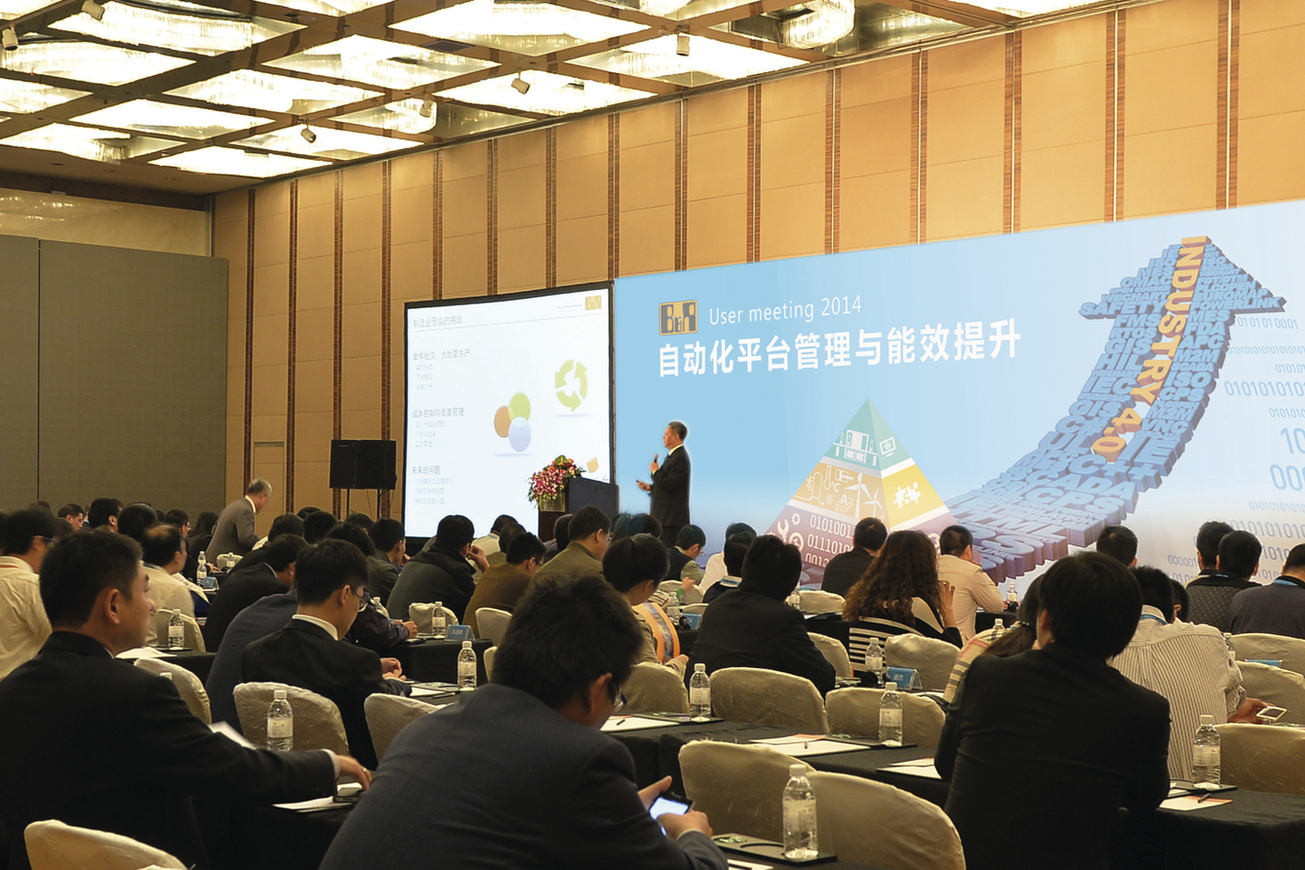
As soluções inteligentes da B&R querem ajudar seus parceiros e clientes a fortalecer suas posições nos mercados do futuro.

Sobre a B&R
A B&R é uma empresa de automação inovadora com sede na Áustria e escritórios em todo o mundo. Como líder global em automação industrial, a B&R combina tecnologia de ponta com engenharia avançada para fornecer aos clientes em praticamente todas as indústrias soluções completas para automação de máquinas e fábricas, controle de movimento, IHM e tecnologia de segurança integrada. Com padrões de comunicação de fieldbus industriais como POWERLINK e openSAFETY, bem como o poderoso ambiente de desenvolvimento de software do Automation Studio, a B&R está constantemente redefinindo o futuro da engenharia de automação. O espírito inovador que mantém a B&R na vanguarda da automação industrial é impulsionado pelo compromisso de simplificar processos e superar as expectativas dos clientes.
Para mais informações, visite www.br-automation.com

